Skiausfahrt vom 05. Februar 2015 bis 08. Februar 2015

Hallo Freunde des „weißen Sports“ !

Die Zeit vergeht so schnell und wir denken schon wieder an die tolle Zeit des Skifahrens.
Da Uschi Baumann mit Ihrem Geschäft und dem Haushalt so viel zu tun hat,
übernehme ich mit meiner Uschi die Organisation.

!!! Wir machen etwas Neues !!!

Damit die Anfahrt nicht mehr so lange dauert fahren wir ins „Kleinwalsertal“

Die verschneite Winterlandschaft, das beeindruckende Bergpanorama, Loipen direkt vor der Haustüre, Rodelhänge, Winter-Wanderwege, alles ist bereit für Ihren Winter-Urlaub im Kleinwalsertal.
Ob aktiv oder entspannend, auch für die, die nicht nur Skifahren wollen, ganz wie Sie wünschen.

Unbegrenzter Wintersport-Spaß
Abfahren auf den Winter - das Skigebiet der Superlative hat viel zu bieten: 80 km Skipisten, alle Schwierigkeitsgrade bis auf 2.000 Meter Höhe, Skischulen - 250 Skilehrer, 40 km Langlaufloipen, Winterwanderwege, Eislauf, Eisstockschießen, Pferdeschlitten, Rodelbahnen, Schneeschuh- wandern und vieles mehr im Tal der 1000 Möglichkeiten.

TOPHIT für die Winterzeit - Skipass Kleinwalsertal-Oberstdorf
Der Skipass hat Gültigkeit an allen Liften und Bahnen im Kleinwalsertal und Oberstdorf. Geeignet für den Ski- und Snowboardfahrer, der alle Schwierigkeitsgrade fahren und alle Skigebiete kennen lernen will.
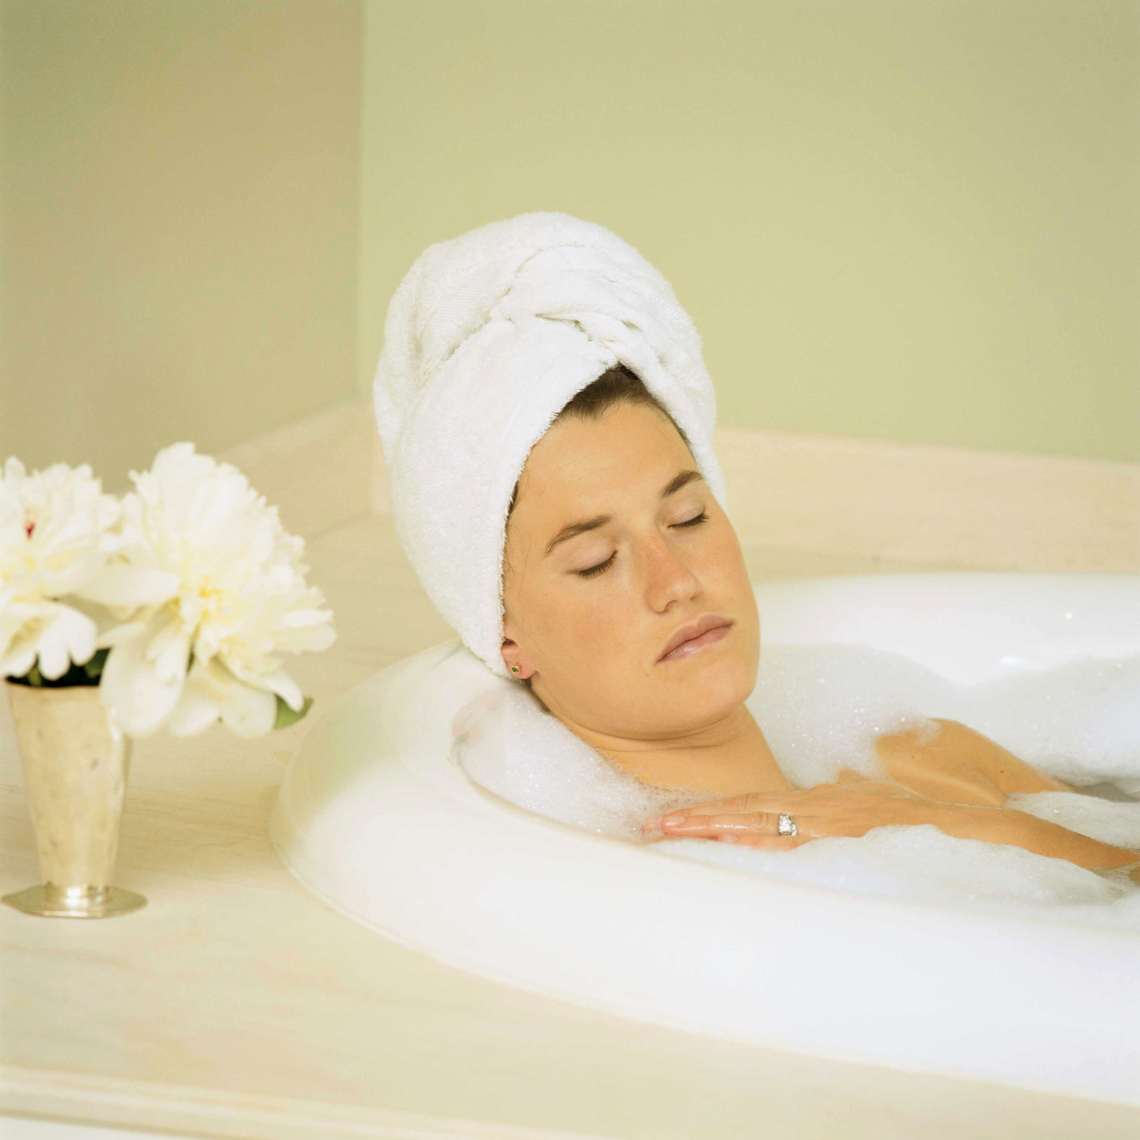
Wir wohnen im „Aparthotel“ in Mittelberg

Schöne Doppel-Zimmer, Frühstücksbuffet und am Abend ein 4-Gang-Menü verwöhnen uns.
Im SkySPA mit verschiedenen Saunen und im Hallenbad finden Sie Entspannung und danach stärken Sie sich im Restaurant mit regionalen Köstlichkeiten für den nächsten Tag.
Darf es danach vielleicht noch ein Getränk an der Bar sein? Oder doch noch eine heiße Nacht in der Tanzbar Mausefalle?

Kommt Ihr mit? Dann gleich anmelden!

Cramer-Reisen GmbH, 76227 Karlsruhe, Tiengener Str. 20
Tel. Nr. 0721 43707 Fax 0721 496550
Email: cramer-reisen@t-online.de

